Witajcie!
Temat: Ziemie polskie w XIX wieku.
Proszę zapoznanie się z poniższym materiałem:
1795 rok był kresem I Rzeczypospolitej. Polska została wymazana z mapy Europy. Polacy nie zaprzestali jednak dążeń do odzyskania niepodległości. Po upadku powstania kościuszkowskiego, wielu dowódców i żołnierzy znalazło się na emigracji, a wśród nich generał Jan Henryk Dąbrowski, który uzyskał pozwolenie na powstanie wojska polskiego walczącego pod sztandarami Napoleona Bonapartego Legionów Polskich. W wojnach Napoleona z mocarstwami europejskimi, Polacy widzieli szansę na powrót niepodległego państwa polskiego. Mazurek Dąbrowskiego (Pieśń Legionów Polskich we Włoszech) od chwili powstania cieszył się olbrzymią popularnością i towarzyszył Polakom przez cały wiek XIX, w 1927 r. stając się hymnem państwowym.

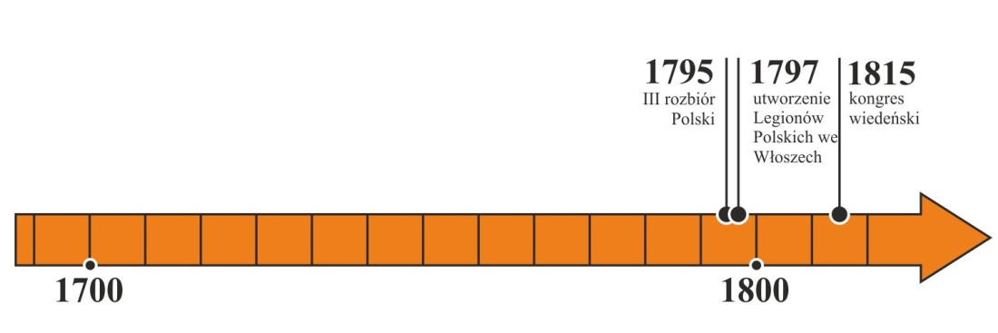

Od momentu trzeciego rozbioru Polski nasz kraj zniknął z map Europy. Cały okres niewoli przesiąknięty bezie krwią polskich powstańców. Niewola która trwała 123 lata była okresem dążenia do niepodległości, walki o Polskość. Powstania była czynem zbrojnym który miał przynieść naszemu krajowi niepodległość. Mimo, że każdy zryw Polaków podczas zaborów kończył się niepowodzeniem (jedyne zwycięskie powstanie w losach naszego kraju to Powstanie wielkopolskie, które zakończyło się sukcesem tuż po pierwszej wojnie światowe), to kulturę polską pielęgnowano w domach patriotów, później w szkołach, na przekór nasilającej się germanizacji i rusyfikacji duch polskości przetrwał najtrudniejsze dla Polaków czasy zaborów.
Powstanie Kościuszkowskie, 1794r.
Powstanie Listopadowe, 1830- 1831r.
Powstanie Krakowskie, 1846r.
Powstanie Poznańskie, 1848r.
Powstanie Styczniowe, 1863- 1865r.
Do zrywu narodowowyzwoleńczego zaliczamy także Wiosnę Ludów, w zaborze pruskim i austriackim

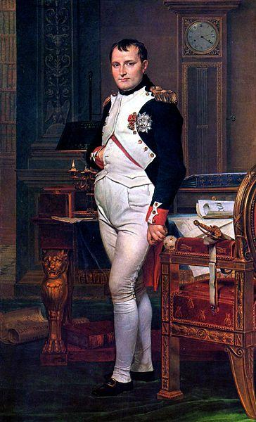
Jacques-Louis David. Napoleon Bonaparte – cesarz Francuzów (obraz z 1812 r.)
[źródło: http://pl.wikipedia.org/w/index.php?title=Plik:Jacques-Louis_David_017.jpg]
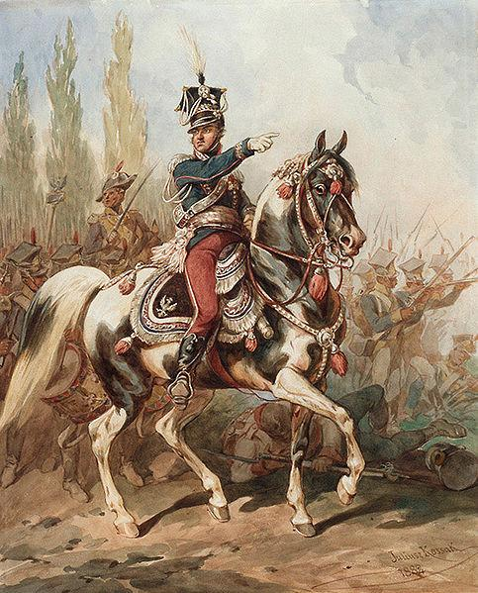
Juliusz Kossak. Generał Jan Henryk Dąbrowski na czele Legionów (obraz z 1882 r.)
[źródło: http://pl.wikipedia.org/w/index.php?title=Plik:Jan_Henryk_Dabrowski_2.jpg]

Zadanie: Przypomnij sobie tekst Mazurka Dąbrowskiego i napisz, dlaczego :
- Ta pieśń nosi taki tytuł?
- Do jakich wydarzeń i osób odnosi się autor jego słów?
Informacje znajdziesz na stronach:
https://eszkola.pl/jezyk-polski/piesn-legionow-polskich-we-wloszech-919.html?strona=2
http://lukaszrokicki.pl/2009/04/29/mazurek-dabrowskiego-%E2%80%94-dawniej-i-dzis/
Odpowiedzi wpisz do zeszytu (nie przysyłaj mailem).

